Transformer 论文复现报告
《Attention Is All You Need》原理复现 + 英中翻译实战
2025

一、原理复现阶段（NumPy 手动实现）
本阶段使用纯 NumPy 在本地 VS Code 环境中手动实现 Transformer 的核心模块，逐步验证各组件的数学原理。

1.1 缩放点积注意力（Scaled Dot-Product Attention）
注意力机制的核心计算公式为：Attention(Q, K, V) = softmax(QKᵀ / √d_k) · V。下面实现了 softmax 与缩放点积注意力，并用一个 3 词 × 4 维的随机例子进行验证。

import numpy as np

def softmax(x):
# 对最后一个维度做 softmax
e_x = np.exp(x - np.max(x, axis=-1, keepdims=True))
return e_x / e_x.sum(axis=-1, keepdims=True)

def scaled_dot_product_attention(Q, K, V):
d_k = Q.shape[-1]
scores = Q @ K.T / np.sqrt(d_k)
weights = softmax(scores)
output = weights @ V
return output, weights # weights 留作可视化

# 验证：3 个词，每个词 4 维
np.random.seed(42)
Q = np.random.randn(3, 4)
K = np.random.randn(3, 4)
V = np.random.randn(3, 4)

output, weights = scaled_dot_product_attention(Q, K, V)

print("注意力权重矩阵 (3×3):")
print(np.round(weights, 3))
print("\n每行之和（应为 1）:")
print(np.round(weights.sum(axis=-1), 3))

1.2 位置编码（Positional Encoding）
Transformer 不含循环结构，因此需要通过正弦/余弦函数为每个位置注入顺序信息：
PE(pos, 2i) = sin(pos / 10000^(2i/d_model))，PE(pos, 2i+1) = cos(pos / 10000^(2i/d_model))

def positional_encoding(seq_len, d_model):
PE = np.zeros((seq_len, d_model))
for pos in range(seq_len):
for i in range(0, d_model, 2):
PE[pos, i] = np.sin(pos / 10000 ** (2*i / d_model))
PE[pos, i+1] = np.cos(pos / 10000 ** (2*i / d_model))
return PE

对序列长度 50、维度 128 的位置编码矩阵进行可视化，结果如下：

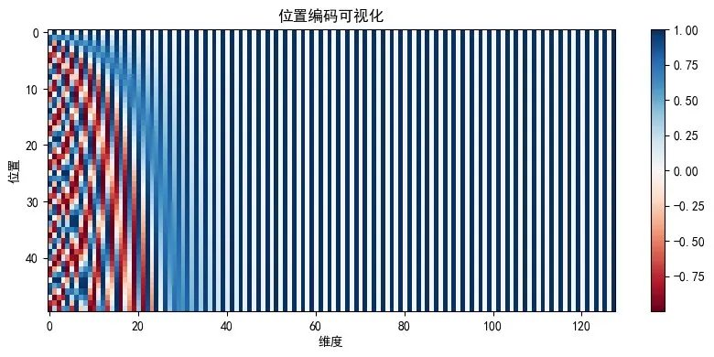
图 1 位置编码可视化（横轴为维度，纵轴为位置，颜色表示编码值）

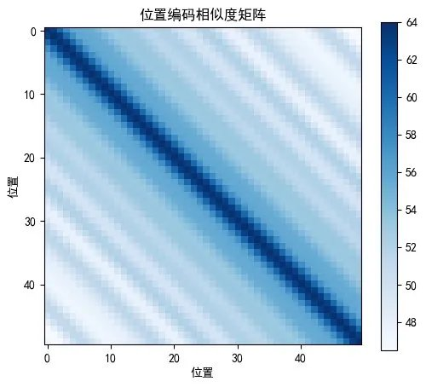
图 2 位置编码相似度矩阵（对角线最高，说明相邻位置编码相似）

从图 1 可见，低维度（左侧）振荡频率高，高维度（右侧）变化极缓，符合正弦编码的多尺度特性。图 2 的相似度矩阵沿对角线递减，直观验证了"相邻 token 位置编码更相似"的设计初衷。

1.3 多头注意力（Multi-Head Attention）
多头注意力将 Q、K、V 分别投影到 h 个子空间，每个头独立计算注意力后拼接，再经过输出矩阵 WO 融合：

def multi_head_attention(Q, K, V, h=8):
d_model = Q.shape[-1]
d_k = d_model // h

# 每个头的随机投影矩阵（训练中为可学习参数）
np.random.seed(0)
WQ = [np.random.randn(d_model, d_k) for _ in range(h)]
WK = [np.random.randn(d_model, d_k) for _ in range(h)]
WV = [np.random.randn(d_model, d_k) for _ in range(h)]
WO = np.random.randn(h * d_k, d_model)

heads, all_weights = [], []

for i in range(h):
Qi = Q @ WQ[i] # (seq_len, d_k)
Ki = K @ WK[i]
Vi = V @ WV[i]
head_out, w = scaled_dot_product_attention(Qi, Ki, Vi)
heads.append(head_out)
all_weights.append(w)

concat = np.concatenate(heads, axis=-1) # (seq_len, d_model)
output = concat @ WO
return output, all_weights

对 3 词 × 512 维的随机输入运行多头注意力，8 个头的权重分布如下：

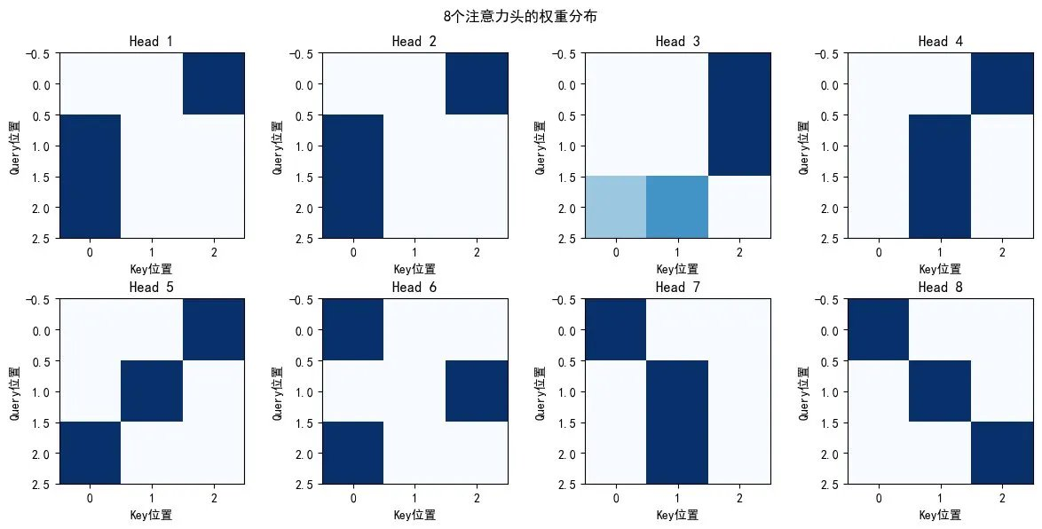
图 3 8 个注意力头的权重热力图（每个头关注不同的位置关系）

1.4 前馈网络（FFN）与层归一化（Layer Norm）
FFN 由两个线性变换和中间的 ReLU 组成：FFN(x) = max(0, xW₁ + b₁)W₂ + b₂，d_ff 通常取 d_model 的 4 倍（即 2048）。

def feed_forward(x, d_model=512, d_ff=2048):
W1 = np.random.randn(d_model, d_ff) * 0.01
W2 = np.random.randn(d_ff, d_model) * 0.01
b1 = np.zeros(d_ff)
b2 = np.zeros(d_model)
hidden = np.maximum(0, x @ W1 + b1) # ReLU
return hidden @ W2 + b2

def layer_norm(x, eps=1e-6):
mean = x.mean(axis=-1, keepdims=True)
std = x.std(axis=-1, keepdims=True)
return (x - mean) / (std + eps)

1.5 Encoder 层与完整 Encoder
单个 Encoder 层由两个子层构成，每个子层均采用残差连接 + Layer Norm：

def encoder_layer(x, h=8):
# 子层 1：Multi-Head Self-Attention + 残差 + LayerNorm
attn_output, weights = multi_head_attention(x, x, x, h)
x = layer_norm(x + attn_output)
# 子层 2：Feed-Forward + 残差 + LayerNorm
ff_output = feed_forward(x, x.shape[-1])
x = layer_norm(x + ff_output)
return x, weights

def encoder(x, N=6, h=8):
seq_len, d_model = x.shape
x = x + positional_encoding(seq_len, d_model) # 加位置编码
all_weights = []
for _ in range(N):
x, weights = encoder_layer(x, h)
all_weights.append(weights)
return x, all_weights

堆叠 6 层 Encoder 后，对 3 词 × 512 维输入提取全部 6 × 8 = 48 个注意力权重矩阵：

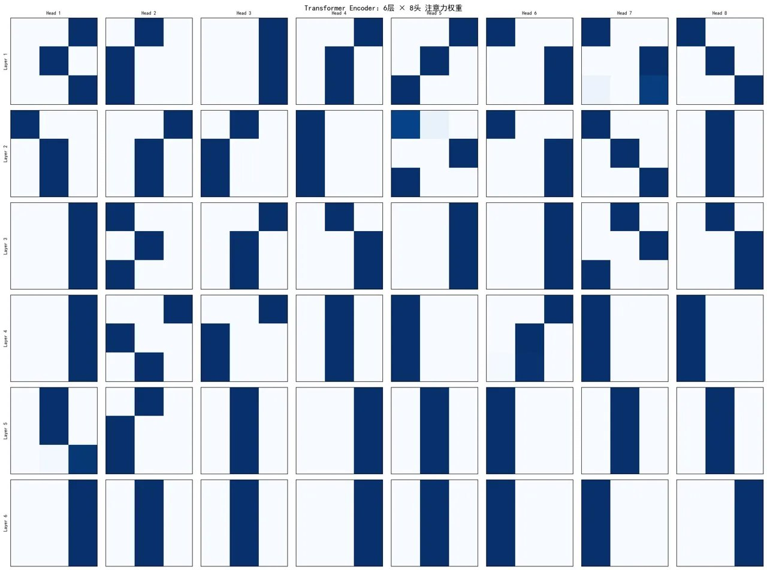
图 4 Transformer Encoder：6 层 × 8 头注意力权重全览（行为层，列为头）

可观察到：浅层（Layer 1-2）注意力模式较分散，深层（Layer 5-6）趋向于集中关注特定位置，说明各层捕捉的信息粒度不同。

二、实战训练阶段（Google Colab · 英中翻译）
完成原理验证后，转移到 Google Colab GPU 环境，使用 PyTorch 实现完整 Transformer，并在 Anki 英中句对数据集上进行端到端训练，任务为英文→中文机器翻译。

2.1 PyTorch 模型架构
相较于 NumPy 版本，PyTorch 实现引入了可学习参数、Dropout 正则化以及 Decoder 侧的因果掩码（Causal Mask）。核心类如下：

class MultiHeadAttention(nn.Module):
def __init__(self, d_model=512, h=8):
super().__init__()
self.h = h
self.d_k = d_model // h
self.WQ = nn.Linear(d_model, d_model)
self.WK = nn.Linear(d_model, d_model)
self.WV = nn.Linear(d_model, d_model)
self.WO = nn.Linear(d_model, d_model)

def forward(self, Q, K, V, mask=None):
B = Q.shape[0]
# (batch, seq, d_model) -> (batch, h, seq, d_k)
Q = self.WQ(Q).view(B, -1, self.h, self.d_k).transpose(1, 2)
K = self.WK(K).view(B, -1, self.h, self.d_k).transpose(1, 2)
V = self.WV(V).view(B, -1, self.h, self.d_k).transpose(1, 2)
out, w = scaled_dot_product_attention(Q, K, V, mask)
out = out.transpose(1, 2).contiguous().view(B, -1, self.h * self.d_k)
return self.WO(out), w

class Transformer(nn.Module):
def __init__(self, src_vocab_size, tgt_vocab_size,
d_model=256, h=8, N=3, d_ff=512, dropout=0.1):
super().__init__()
self.src_embedding = nn.Embedding(src_vocab_size, d_model)
self.tgt_embedding = nn.Embedding(tgt_vocab_size, d_model)
self.encoder_layers = nn.ModuleList(
[EncoderLayer(d_model, h, d_ff, dropout) for _ in range(N)])
self.decoder_layers = nn.ModuleList(
[DecoderLayer(d_model, h, d_ff, dropout) for _ in range(N)])
self.output_layer = nn.Linear(d_model, tgt_vocab_size)
self.dropout = nn.Dropout(dropout)

2.2 数据集与预处理
数据集来源：Anki 英中句对（manythings.org），共约 32,028 条，经以下预处理流程后用于训练：

# 下载数据集
!wget https://www.manythings.org/anki/cmn-eng.zip
!unzip cmn-eng.zip

# 对英文按空格分词，对中文用 jieba 分词
def tokenize_en(text): return nltk.word_tokenize(text.lower())
def tokenize_zh(text): return list(jieba.cut(text))

# 构建词表（min_freq=2 过滤低频词）
def build_vocab(sentences, min_freq=2):
counter = Counter()
for sent in sentences:
counter.update(sent)
vocab = {'<pad>': 0, '<bos>': 1, '<eos>': 2, '<unk>': 3}
for word, freq in counter.items():
if freq >= min_freq:
vocab[word] = len(vocab)
return vocab

2.3 训练历程与问题排查
共进行五轮迭代训练，每轮针对上一轮发现的问题进行针对性改进。

第一轮训练（Epoch 1–10）
初次训练 10 个 epoch，Loss 从约 5.06 下降至 2.77，验证训练流程通畅。

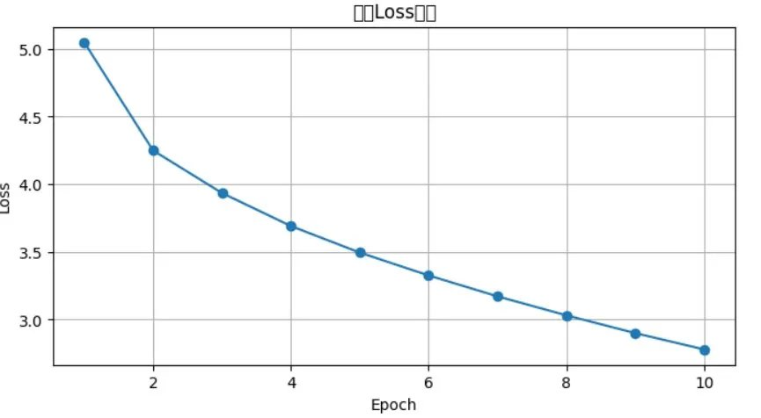
图 5 第一轮训练 Loss 曲线（Epoch 1–10）

第二轮训练（Epoch 11–30）
继续训练至第 30 轮，Loss 进一步下降至 1.26，但翻译结果出现明显问题：

Epoch 11/30 Loss: 2.6624
Epoch 15/30 Loss: 2.2627
Epoch 20/30 Loss: 1.8548
Epoch 25/30 Loss: 1.5255
Epoch 30/30 Loss: 1.2557

翻译结果：
I love you. → 我爱你。我愛你。
Hello. → <unk><unk><unk>...<unk>（50 个 unk）
She is a student. → 她是个大学生。她是學生。
I am hungry. → 我饿了，但我饿很饿。
Thank you. → 谢谢你打谢谢，谢谢。

问题分析：输出出现大量重复和混乱，推测轮数仍不足，同时模型存在输出停不下来的问题（未正确在 <eos> 处终止）。

第三轮训练（Epoch 31–50）
延续训练至第 50 轮，Loss 降至 0.55，翻译质量有所提升但仍不稳定：

Epoch 31/50 Loss: 1.0893
Epoch 40/50 Loss: 0.7791
Epoch 50/50 Loss: 0.5509

翻译结果：
I love you. → 我喜欢你。
Hello. → <unk>讓<unk><unk>..." <unk>、<unk>...（乱码）
She is a student. → 她是个大学生。
I am hungry. → 我饿了，但我肚子饿极了。
Thank you. → 谢谢你，謝謝好起来的话。

第四轮训练（改进：数据去重 + opencc 繁简转换）
发现输出夹杂繁体字，判断是数据集中简繁体混用所致。引入 opencc 做繁→简预处理，同时对英文句子去重，避免同一英文对应多个译文干扰学习：

去重前: 32028 条
去重后: 30193 条
英文词表: 4567
中文词表: 7947
有效句对: 30189

Epoch 5/50 Loss: 3.6306
Epoch 20/50 Loss: 2.1791
Epoch 35/50 Loss: 1.4667
Epoch 50/50 Loss: 1.0380

翻译结果：
I love you. → 我愛你。
Hello. → 你好。<unk>！我看起來。
She is a student. → 她是學生。她是学生
I am hungry. → 我餓了。<unk>饿。我很肚子饿极了。
Thank you. → 谢谢你。謝謝我了！
Where are you going? → 你去哪裡?
I don't know. → 我不知道。

部分句子翻译质量有明显提升，但输出仍存在截断不干净（多余内容）的问题。

第五轮训练（改进：输出截断 + temperature 解码）
在推理阶段加入输出截断处理，并引入 temperature 参数控制生成分布，中文词表进一步精简至 6710：

英文词表: 4567
中文词表: 6710
有效句对: 30189

Epoch 10/50 Loss: 2.7150
Epoch 30/50 Loss: 1.4603
Epoch 50/50 Loss: 0.8932

# 截断处理后的翻译结果：
I love you. → 我爱你。
Hello. → 价格跑。 ← 仍然异常
She is a student. → 她是个学生。
I am hungry. → 我饿了。
Thank you. → 感谢你。
Where are you going? → 你要去哪里？
I don't know. → 我不知道我不知道。
It's a beautiful day. → 今天是美丽的一天。

2.4 遗留问题分析："Hello" 翻译始终异常
经过五轮训练，"Hello." 的翻译始终无法得到"你好"的正确结果。排查数据集后发现：

包含 hello 的句对（共 8 条）：
Hello! → 你好。
Hello, Tom. → 你好，汤姆。
Say hello to Tom. → 跟汤姆问好。
He said hello to the woman. → 他向那位女士问好。
Hello, who am I speaking to? → "喂，哪一位啊？"
Hello, sorry for any trouble. → 您好，很抱歉给您带来麻烦。
Please say hello to your family. → 带我向你家人问好。
Say hello to your father for me. → 代我向你父亲问好。

根本原因：整个数据集中仅有 8 条含 "hello" 的样本，且多数为"say hello to..."句型（不直接翻译为"你好"），数据量严重不足，导致模型无法从如此稀疏的样本中学到正确映射。
这也说明了数据分布对神经机器翻译质量的决定性作用——特定词汇的翻译质量与其在训练集中的出现频率高度相关。

三、总结
本次复现从 NumPy 手动实现出发，逐模块验证了 Transformer 的数学原理（缩放点积注意力、位置编码、多头注意力、FFN、Layer Norm、Encoder 堆叠），随后迁移至 PyTorch 完成端到端的英中翻译训练，积累了以下经验：

① 数据质量与分布对翻译效果影响极大。简繁体混用、同一英文对应多个译文均会显著干扰训练，去重与繁简转换是必要的预处理步骤。

② 低频词的翻译质量天然受限。"Hello" 仅 8 条样本的结果表明，在小规模数据集上某些词汇覆盖不足时，模型行为难以纠正，需扩充数据或针对性增强。

③ 推理阶段同样需要精心设计。重复惩罚、temperature 调节、EOS 截断均对最终输出质量有显著影响，不亚于模型训练本身。

④ 可视化是理解模型行为的有效工具。位置编码热力图、注意力权重矩阵等可视化直观揭示了模型内部的信息流动方式，有助于 debug 与理解。

